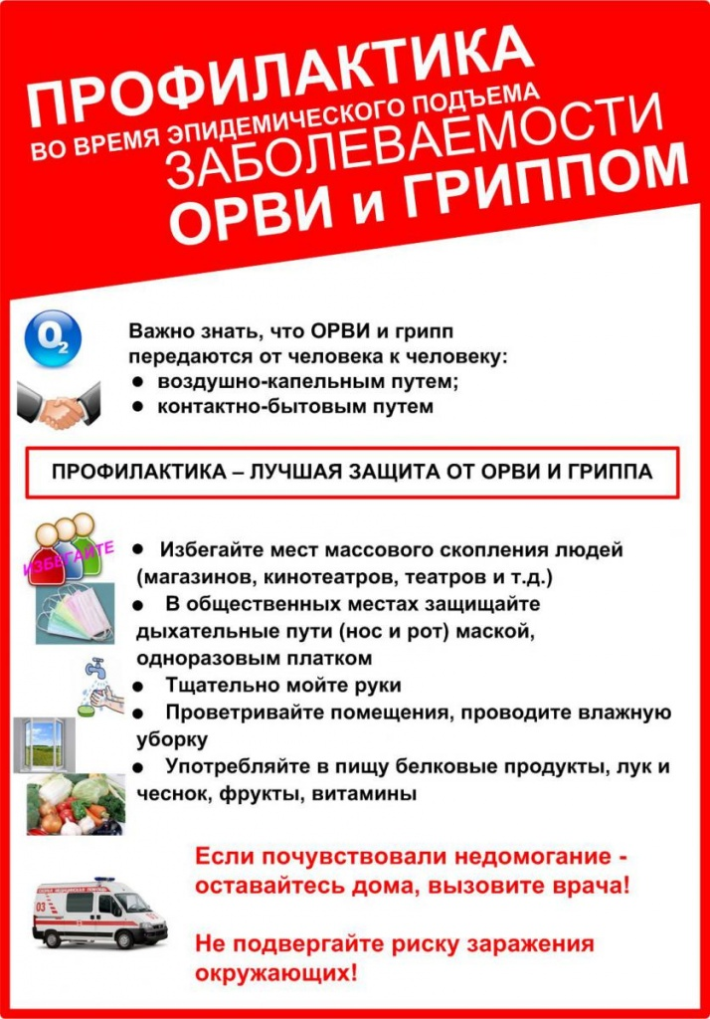
Подготовлено Управлением Роспотребнадзора по Мурманской области и ФБУЗ «Центр гигиены и эпидемиологии в Мурманской области» с использованием материалов Роспотребнадзора
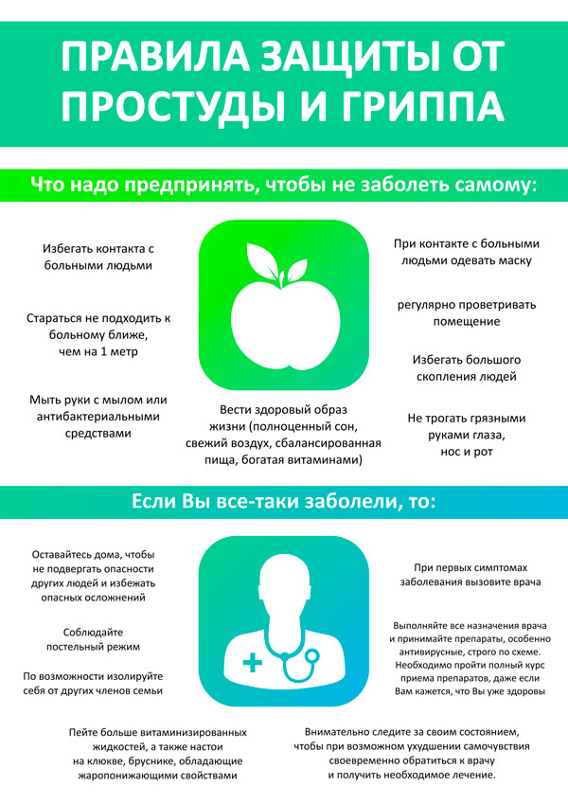
Подготовлено Управлением Роспотребнадзора по Мурманской области и ФБУЗ «Центр гигиены и эпидемиологии в Мурманской области» с использованием материалов Роспотребнадзора

